【实验目的】
加深对离散系统的差分方程、冲激响应和卷积分析方法的理解。

【实验内容】编制程序求解下列两个系统的单位抽样响应和阶跃响应，并绘出其图形。
$$y[n]+0.75y[n-1]+0.125y[n-2]=x[n]-x[n-1]$$
$$y[n]=0.25\{x[n-1]+x[n-2]+x[n-3]+x[n-4]\}$$

【实验步骤】
软件实验在此部分只需写出程序代码及相应的注释。必须为每行主要代码添加注释。注释语句的颜色如同M文件中的一样，设定为绿色。
一、系统1的单位抽样响应
单位抽样响应是系统对单位抽样信号δ[n] 的响应。设x[n]=δ[n],则差分方程变为：
$$h[n]+0.75h[n-1]+0.125h[n-2]=δ[n]-δ[n-1]$$
对差分方程进行Z 变换：
$$H(z)+0.75z^{-1}H(z)+0.125z^{-2}H(z)=1-z^{-1}$$
整理得到系统函数H(z):
$$H\left(z\right)=\frac{1-z^{-1}}{\left(1+0.75z^{-1}+0.125z^{-2}\right)}=\frac{1-z^{-1}}{(1+0.5z^{-1})(1+0.25z^{-1})}$$

使用部分分式分解：
$$H\left(z\right)=\frac{A}{1+0.5z^{-1}}+\frac{B}{1+0.25z^{-1}}$$

求解系数 A和B:
$H\left(z\right)×(1+0.5z^{-1})$同时令 $z^{-1}=-2$，求得$A=6$
$H\left(z\right)×(1+0.25z^{-1})$令 $z^{-1}=-4$，求得$B=-5:$
因此，系统函数为：
$$H\left(z\right)=\frac{6}{1+0.5z^{-1}}+\frac{-5}{1+0.25z^{-1}}$$

对 $H\left(z\right)$进行逆Z 变换，得到单位抽样响应 $h[n]:$
$$h\left[n\right]=6{\left(-0.5\right)}^{n}u\left[n\right]-5{\left(-0.25\right)}^{n}u\left[n\right]$$
系统1的阶跃响应
单位阶跃信号$u(n)$的Z 变换为：
$$U(z)=\frac{z}{z-1}$$
阶跃相应的Z 变换为：
$$Y\left(z\right)=H\left(z\right)U\left(z\right)=\frac{1-z^{-1}}{\left(1+0.5z^{-1}\right)\left(1+0.25z^{-1}\right)}×\frac{z}{z-1}$$

求得
$$Y\left(z\right)=\frac{1}{\left(1+0.5z^{-1}\right)\left(1+0.25z^{-1}\right)}$$
使用部分分式分解：
$$Y\left(z\right)=\frac{C}{1+0.5z^{-1}}+\frac{D}{1+0.25z^{-1}}$$
求解系数 C和D:
$H\left(z\right)×(1+0.5z^{-1})$同时令 $z^{-1}=-2$，求得$C=2$
$H\left(z\right)×(1+0.25z^{-1})$同时令 $z^{-1}=-4$，求得$D=-1$
$$Y\left(z\right)=\frac{2}{1+0.5z^{-1}}+\frac{-1}{1+0.25z^{-1}}$$
对$Y\left(z\right)$进行逆变换求得$y[n]$得：
$$y[n]=2{(-0.5)}^{n}u[n]-{(-0.25)}^{n}u[n]$$
二、系统2的单位抽样响应
同系统1，设x[n]=δ[n],则差分方程变为：
$$h\left[n\right]=0.25(δ\left[n-1\right]+δ\left[n-2\right]+δ\left[n-3\right]+δ\left[n-4\right])$$
对$h\left[n\right]$进行Z变换：
$$H(z)=0.25(z^{-1}+z^{-2}+z^{-3}+z^{-4})$$
对$H(z)$进行逆Z 变换，得到单位抽样响应 $h[n]$:
$$h[n]=0.25[δ[n-1]+δ[n-2]+δ[n-3]+δ[n-4]]$$
即$h\left[n\right]=\left\{\begin{aligned}0.25,n=1,2,3,4 \\ 0,n=其他\end{aligned}\right.$
系统2得阶跃响应
同系统1，阶跃响应的Z变换：
$$Y\left(z\right)=H\left(z\right)U\left(z\right)=0.25\left(z^{-1}+z^{-2}+z^{-3}+z^{-4}\right)×\frac{z}{z-1}$$
求得：
$$Y\left(z\right)=0.25×\frac{z^{-1}+z^{-2}+z^{-3}+z^{-4}}{1-z^{-1}}=0.25\frac{z^{-1}(1+z^{-1}+z^{-2}+z^{-3})}{1-z^{-1}}$$
其中
$$\left(1+z^{-1}+z^{-2}+z^{-3}\right)=\frac{1-z^{-4}}{1-z^{-1}}$$
故
$$Y\left(z\right)=0.25\frac{z^{-1}(1-z^{-4})}{{(1-z^{-1})}^{2}}$$
使用部分分式分解：
$$Y\left(z\right)=0.25(\frac{A}{1-z^{-1}}+\frac{B}{1-z^{-1}})$$
对$Y(z)$进行逆 Z 变换，得到阶跃响应 $y[n]$:
$$y[n]=0.25\sum_{k=1}^{4}{u(n-k)}$$

代码如下：
% 清空工作区、命令行和图形窗口
clear; clc; close all;

% 系统1的差分方程：
% y[n] + 0.75 y[n-1] + 0.125 y[n-2] = x[n] - x[n-1]
% 定义系统1的系数
a1 = [1, 0.75, 0.125]; % 输出y的系数（即系统函数的分母系数）
b1 = [1, -1, 0, 0]; % 输入x的系数（即系统函数的分子系数），后面补0

% 设置仿真长度
N = 10; % 取10个样本点

% 生成单位抽样信号 δ[n]（单位脉冲响应输入）
delta = zeros(1, N); % 创建全零向量
delta(1) = 1; % n=0时刻为1，即单位抽样序列

% 生成单位阶跃信号 u[n]
step = ones(1, N); % 从n=0开始全为1的阶跃序列

% 计算系统1的单位抽样响应
h1 = filter(b1, a1, delta); % 使用filter函数求解线性常系数差分方程的输出

% 计算系统1的单位阶跃响应
s1 = filter(b1, a1, step);

% 系统2的差分方程：
% y[n] = 0.25 * (x[n-1] + x[n-2] + x[n-3] + x[n-4])

% 系统2是FIR滤波器，其冲激响应本身就是系数
b2 = [0, 0.25, 0.25, 0.25, 0.25]; % 对应x[n-1]到x[n-4]的系数，前补0（n=0处系数为0）
a2 = 1; % FIR系统，分母系数为1

% 计算系统2的单位抽样响应
h2 = filter(b2, a2, delta);

% 计算系统2的单位阶跃响应
s2 = filter(b2, a2, step);

%% ====================== 绘制图形 ======================

% 创建图形窗口
figure('Name', '两个离散系统的单位抽样响应和阶跃响应', 'NumberTitle', 'off', 'Position', [100 100 1200 800]);

% 子图1：系统1 单位抽样响应
subplot(2,2,1);
stem(0:N-1, h1, 'b', 'filled', 'LineWidth', 1.2);
title('系统1 - 单位抽样响应');
xlabel('n'); ylabel('幅度');
grid on;

% 子图2：系统1 单位阶跃响应
subplot(2,2,2);
stem(0:N-1, s1, 'r', 'filled', 'LineWidth', 1.2);
title('系统1 - 单位阶跃响应 ');
xlabel('n'); ylabel('幅度');
grid on;

% 子图3：系统2 单位抽样响应
subplot(2,2,3);
stem(0:N-1, h2, 'b', 'filled', 'LineWidth', 1.2);
title('系统2 - 单位抽样响应 ');
xlabel('n'); ylabel('幅度');
grid on;

% 子图4：系统2 单位阶跃响应
subplot(2,2,4);
stem(0:N-1, s2, 'r', 'filled', 'LineWidth', 1.2);
title('系统2 - 单位阶跃响应 ');
xlabel('n'); ylabel('幅度');
grid on;

% 添加整体标题
sgtitle('两个离散系统的单位抽样响应和阶跃响应');

【实验结果及分析】
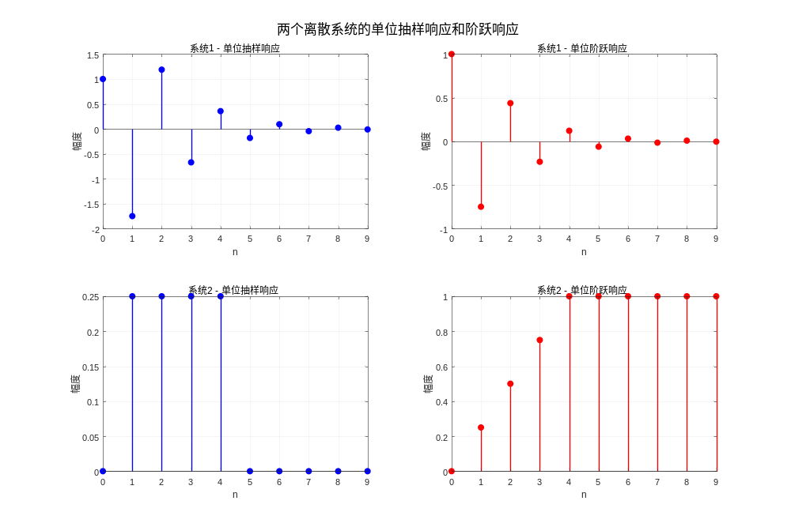

【实验中遇到的问题及解决启示、实验心得】
这次数字信号处理实验的主要任务是用MATLAB编程求解两个离散系统的单位抽样响应（脉冲响应）和单位阶跃响应，并绘制出它们的图形。实验前我对理论知识有一定了解，但真正动手写代码和调试时，才发现理论和实践之间还是有不小的差距。
一开始遇到的问题挺多的。首先是系统1的差分方程，它是带有反馈的IIR系统，我不太清楚怎么把方程正确转换成filter(b,a,x)函数需要的系数。系数写错一次，导致响应曲线完全不对劲，一直震荡发散。后来我查阅资料，把输出系数a1设为[1, 0.75, 0.125]，输入系数b1设为[1, -1, 0, 0]，才把问题解决。这让我深刻体会到，系数排列顺序非常关键，尤其是a(1)必须为1，否则MATLAB会报错或者结果完全错误。
系统2本来以为很容易，但刚开始我忘记在b2前面补0（对应x[n]的系数为0），导致脉冲响应从n=0就开始有值，和理论不符。调整后发现h2[n]在n=1到n=4处各为0.25，之后为0，这才和预期一致。
在调试过程中，我还遇到图形显示问题。刚开始用plot画出来是连续线，看不出离散序列的特点，后来改用stem函数，图形立刻清晰了很多，很好地体现了数字信号的离散性。
这次实验让我收获颇多，不仅加深了对离散时间系统的理解，还显著提升了自己的编程动手能力和解决实际问题的能力。实验过程中虽然遇到了一些难题，，但通过反复检查代码、查阅资料和不断调试，最终都一一解决了。这次经历让我深刻体会到，理论知识只有与实践紧密结合，才能真正内化于心。以后在学习中，我会更加注重每一个细节，同时学会更好地利用MATLAB等工具来提高效率。

